
TRANSPORTES ANTARES S.A.S
Manual de usuario
Historial y trazabilidad
Auditoría de cambios del portal

Versión 1.0 · 1 de julio de 2026 · Uso interno y capacitación

⬅ Volver al índice

1. Objetivo del módulo
Es el registro de auditoría del portal: consolida todas las creaciones, actualizaciones y eliminaciones realizadas en los distintos módulos, indicando quién hizo el cambio, cuándo y un resumen de qué se modificó. Sirve para trazabilidad, control interno y resolución de dudas («¿quién cambió esto y cuándo?»).
A quién va dirigido: administradores y equipo de operaciones/RRHH que necesite auditar cambios.
Acceso: menú lateral → Transporte → Historial.

2. Vista general
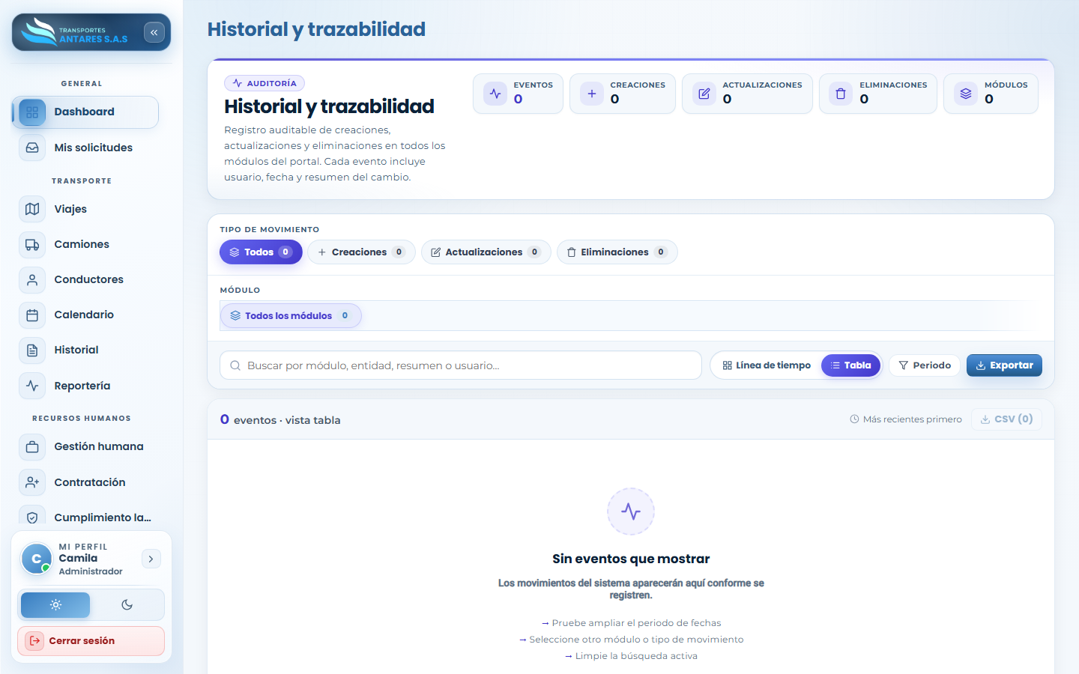
Historial y trazabilidad

- Tarjetas de resumen: total de eventos, creaciones, actualizaciones, eliminaciones y módulos con actividad.
- Filtro por tipo de movimiento: Todos, Creaciones, Actualizaciones, Eliminaciones.
- Filtro por módulo: acota los eventos a un módulo puntual (Solicitudes, Viajes, Camiones, Gestión humana, etc.).
- Buscador: por módulo, entidad, resumen o usuario responsable.
- Alternador de vista: Línea de tiempo o Tabla, además de un filtro de Periodo y el botón Exportar (CSV) para descargar el histórico filtrado.

3. Paso a paso: consultar quién hizo un cambio
- Vaya a Historial.
- Seleccione el módulo correspondiente en el filtro (por ejemplo, «Camiones» si busca quién editó un vehículo).
- Opcionalmente, filtre por tipo de movimiento (creación, actualización o eliminación).
- Use el buscador para afinar por nombre de entidad o usuario.
- Ajuste el periodo de fechas si el evento ocurrió en una fecha específica.
- Revise los resultados en la vista Tabla (columnas: fecha, usuario, módulo, entidad, resumen del cambio) o en Línea de tiempo para una lectura cronológica.

4. Exportar el historial
- Aplique los filtros deseados (módulo, tipo, periodo, búsqueda).
- Pulse Exportar → CSV para descargar el listado filtrado y compartirlo o analizarlo fuera del portal.

5. Preguntas frecuentes
- ¿Por qué no veo eventos en el historial? El historial solo muestra movimientos ocurridos después de que el sistema empezó a auditar cada módulo; en un portal recién configurado o sin actividad reciente puede aparecer vacío («Sin eventos que mostrar»).
- ¿Puedo revertir un cambio desde aquí? No; el historial es de solo lectura. Para corregir un dato, edite el registro directamente desde su módulo de origen.
- ¿Qué diferencia hay con [Centro de reportería](./08-reporteria.md)? El historial audita cambios (quién hizo qué); la reportería analiza indicadores operativos (volúmenes, cumplimiento, financieros).
⬅ Anterior: Transporte · Calendario · ⬅ Volver al índice · Siguiente: Centro de reportería ➡

